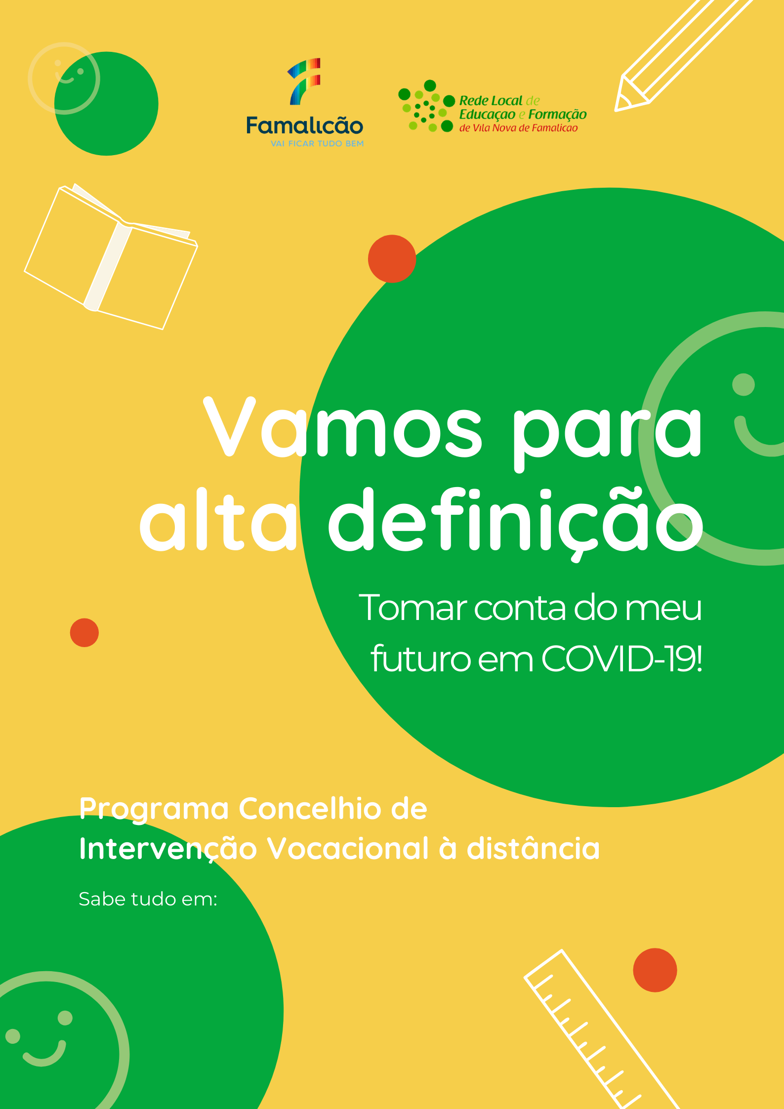

www.famalicaoeducativo.pt/_programa_concelhio_de_intervencao_vocacional

VAMOS PARA ALTA DEFINIÇÃO!
Tomar conta do meu futuro em COVID 19

©CIM do AVE, Modelo Concelhio de Intervenção Vocacional 9º ano, abril de 2020

Olá! Em tempos de pandemia, podemos aproveitar para definir a direção que queremos dar à nossa vida, até porque muitos de nós temos mesmo de tomar decisões importantes relacionadas com o futuro mais próximo.
Encontras-te em alguma destas situações?
- Tens de decidir o que vais estudar no próximo ano, e não sabes bem por onde começar.

- Já iniciaste um programa de intervenção vocacional com a/o psicóloga/o escolar, mas de momento, essas atividades estão interrompidas…. E não te sentes ainda muito confiante para decidir.

- Já terminaste um atendimento ou um programa de intervenção vocacional com a/o psicóloga/o escolar, mas gostarias de aprofundar melhor, prós e contras das tuas opções.

- Estamos numa situação completamente nova, de pandemia COVID -19, e são muitas as incertezas, em relação ao que vai funcionar e como vai funcionar, é muito stressante e difícil decidir assim.

Todas estas situações impedem os estudantes de avançarem na definição da sua vida escolar.
É natural, estas dúvidas e incertezas acabam por surgir a todas as pessoas, num dado momento da sua vida e, até, várias vezes ao longo da vida.
Nesta situação de pandemia, é ainda mais expectável que nos sintamos mais preocupados, confusos e ansiosos, e a lidar com muitas incertezas.
A boa notícia é que vivendo nós numa sociedade livre, podemos realizar escolhas, entre várias opções, mesmo percebendo que a nossa liberdade de escolha não é total…porque, em parte, depende dos nossos interesses, das nossas áreas de competência e, também, daquilo que conhecemos e temos como opção.
Para te ajudar nas tuas escolhas, criamos duas atividades a distância de modo mais autónomo, e sugestões de sítios na internet fidedignos, que poderão ajudar-te a esclarecer as tuas dúvidas, apoiar-te a ganhares mais confiança, e a avançares nas tuas decisões, neste momento.
Além disso, elaboramos uma lista de questões frequentes, com uma possível resposta a cada questão que poderá ajudar-te a responder, também, a eventuais preocupações e dúvidas atuais

Mas antes de sugerir que utilizes estes recursos de Alta Definição, em tempos de COVID-19, convidamos-te a rever em que consiste um Processo de Decisão de Carreira:
- Primeiro, procura aumentar a tua noção e o teu compromisso com este processo. Como?

  - Sabes que ainda estás indeciso(a) em relação ao teu futuro escolar, e decides dedicar tempo e energia a resolver este problema.

  - Chegaste ao 9º ano ou a um ano escolar mais avançado. Isto significa que és uma pessoa com elevadas competências de vida…sim, nós sabemos que parte disso também resultou do apoio dos teus amigos, colegas, docentes, família, outros entes queridos, mas tu, sim, tu tiveste um papel central neste caminho e é importante que continues a tê-lo, e que reforces agora esse teu poder em Alta Definição…

  - Procura formular mais do que uma solução para o teu próximo ano escolar ou ciclo de estudos – isto é, não definas só um caminho, pensa em mais do que uma possibilidade, ficarás mais forte e com mais Alta Definição, caso surja alguma impossibilidade

  - Reflete um pouco sobre o que mais gostas e porquê, as tuas disciplinas preferidas e menos preferidas, o que mais gostas de fazer nos tempos livres, o tipo de jogos, histórias, filmes, desportos, programas de televisão que mais te interessam, e porquê. Os porquês são muito importantes, são os motivos que nos levam a prestar atenção, escolher e voltar a realizar uma atividade com satisfação. Sabias que, na maioria das vezes, esses motivos de satisfação e realização podem ser concretizados em atividades que desconhecíamos ou que não experimentamos com medo que algo possa correr mal?

  - Procura então conhecer melhor as opções de estudo que estão ao teu dispor na tua comunidade e até no país. Podes iniciar esta exploração pelas áreas que mais te interessam e, caso gostes de algo em especial, aprofundar. Podes também partir para um nível de mais Alta Definição: explorar opções que à partida não te interessam tanto, para testar se poderiam ser opções igualmente viáveis, e que não estás a considerar apenas por desconhecimento….pensa bem, neste caso, aumentas o teu poder e entras em Alta Definição!

  - Pesa prós e contras, ordena as tuas opções e toma a tua decisão. Nesta fase, podes considerar que alguns dos teus amigos ou familiares não te vão apoiar completamente, porque gostariam que decidisses algo diferente. Ainda podes testar estas ideias no teu plano. Caso venhas mesmo a eliminar estas sugestões do teu plano, terás que pensar como vais partilhar, argumentar, e descansar os que mais gostam de ti acerca das tuas opções. Uma ideia é explicares e dares garantias que chegaste até à tua decisão de um modo consciente, bem explorado e comprometido, isto é, através de um processo de Alta Definição!

  - Por último, ao colocar o teu plano em prática, em geral, há documentos ou plataformas na internet para preencher com informação variada: procura conhecê-las primeiro, saber do que necessitas para realizar a tua inscrição e quais são os prazos estipulados para o efeito.

ALTA DEFINIÇÃO - Atividades autoadministradas de apoio à tomada de decisão de carreira para estudantes do 9º ano e outros:

Procura usar papel, e um lápis e uma borracha na realização das atividades que se seguem. Assim, poderás rever e voltar a reescrever as tuas notas e respostas, sempre que o entenderes.

ATIVIDADE 1 - Ganhar Confiança e Motivação para Decidir

Esta atividade destina-se a ajudar-te a pensar na tua confiança atual para tomar decisões, e no poder da tua ação na tua vida.
E também, ajudar a distinguir o que é uma decisão habitual, na nossa vida (ex. lavar os dentes), de uma decisão que requer mais tempo e empenho. E qual é a diferença entre decidir de forma muito impulsiva, de decidir de um modo mais esclarecido e ponderado, e tendo em conta o que é mais saudável e digno para nós.
Comecemos por uma situação hipotética:
A Luana e o Roberto são irmãos e foram convidados para uma festa de aniversário de um amigo, o Rodolfo. Os pais do Rodolfo não estarão em casa, vão deixá-los à-vontade.
Alguns dos amigos de Luana e Roberto gabam-se de fumar e beber em festas. Luana e Roberto não fumam, mas têm medo de ser pressionados a fumar. O que poderá acontecer?
- Faz uma lista de todas as opções possíveis, quanto ao que poderá acontecer
Clique aqui para introduzir texto.
Já está? Ótimo. Esta lista que elaboraste, pode ser muito benéfica, porque te permite identificar agora mais rapidamente, todos os aspetos positivos e negativos de cada opção. Para tal, podes questionar se:
- A opção é saudável ou não?
- Até que ponto me afetaria tal opção?
- De que modo a opção afeta outras pessoas?
- É uma opção que vai ao encontro do que eu quero e acho importante, na vida?
- De que modo é que cada opção afetaria os meus objetivos? • A decisão é saudável, justa, está dentro da lei?

Imaginemos que colocaste opções como:
1. Não ir à festa. | Consequência Positiva: sem pressão para fumar,  Consequência Negativa: sinto falta de estar com os amigos.
2. Ir à festa e tentar fumar. | Consequência positiva: Poder estar com os meus amigos;  Consequência negativa: poder ser considerado pelos outros, um(a) fumador(a), e poder viciar-se no tabaco.
3. Ir à festa e dizer que não “ao fumar”. | Consequência Positiva: seguir a recomendação saudável de evitar fumar; poder estar com os meus amigos;  Consequência negativa: poder vir a assistir ao afastamento dos meus amigos fumadores.

Que passos dar em seguida? Tomar a decisão.
A Luana e o Rodolfo decidiram ir à festa e conseguiram dizer que não, e não fumar.
Após tomar a decisão e experimentá-la, há que pensar:
- Por que fiz a escolha que fiz?
- A decisão que tomei funcionou? Se sim, porquê? Se não, porque não?
- Até que ponto esta decisão afetou a minha vida, neste caso, a minha saúde?
- Tomaria esta decisão novamente?
Pensa agora numa decisão que tiveste de tomar nas últimas duas semanas.
- Qual foi essa decisão?
Clique aqui para introduzir texto.

- A decisão que tomaste garantiu a tua saúde ou progresso?
Clique aqui para introduzir texto.

- A decisão exigiu que desenvolvesses um processo de tomada de decisão?
Sim ☐ Não ☐
Explica um pouco, como foi:
Clique aqui para introduzir texto.

- Tomei a decisão sozinho/a ou partilhei ideias /recolhi opiniões de outros?
Clique aqui para introduzir texto.

- Que consequências teve essa decisão para a minha vida?
Clique aqui para introduzir texto.

A verdade é que decidir em Alta Definição sobre os estudos a seguir, no próximo ano, exige um processo de decisão, que passa por:
- Identificar a decisão em causa
- Explorar e conhecer a fundo várias opções
- Listar consequências positivas e negativas para cada opção
- Decidir
- Refletir na decisão
Em que ponto te encontras deste processo? Tem confiança em ti, procura avançar na definição da tua Carreira, em modo de Alta Definição!
- Que decisão tenho de tomar no final este ano letivo?
Clique aqui para introduzir texto.

- Que opções me parecem mais viáveis (mais gosto, e ao mesmo tempo, são realistas)?
1-Clique aqui para introduzir texto.
2-Clique aqui para introduzir texto.
3-Clique aqui para introduzir texto.
4-Clique aqui para introduzir texto.
5-Clique aqui para introduzir texto.

- Explica a ti próprio(a), como foi chegar até estes resultados, que passos deste e podes explicar aos outros:
Clique aqui para introduzir texto.

- Em que medida consultaste outros para explorar e chegar até estas opções listadas?
Clique aqui para introduzir texto.

- Que consequências pode ter esta decisão para a tua vida?
Clique aqui para introduzir texto.

ATIVIDADE 2 – Explorar à volta para decidir em Alta Definição

Pensa e diz comigo:
“Eu consigo explorar o que existe para estudar na minha escola, na minha comunidade e até para além disso! Como? Vem comigo, eu mostro-te, vamos para Alta Definição!”

Procura realizar uma exploração do que existe para estudar perto de ti e em redor, até a nível nacional, utilizando as ligações úteis, oferecidas pelo teu/tua psicólogo/a escolar.
Escolhe uma página ou portal da internet que te permita conhecer como está estruturado o sistema educativo a partir do 9º ano, e que tipo de cursos do ensino secundário existem. O mesmo procedimento pode ser realizado por alunos do ensino secundário, mas em relação aos estudos pós-secundários, ou aos empregos. Anota o que te chamou a atenção.
Identifica o tipo de cursos (ou de empregos, se for o caso) que mais te interessam e aponta o que encontraste numa folha de papel.
Procura agora aprofundar mais informação sobre estes tipos de cursos/empregos que mais te interessam: que opções de escolha tens, como são os planos de estudo, em que escolas existem, como podes frequentá-los, o que deves fazer? Com que profissões se relacionam mais?
Ou no caso do emprego: que tipo de empregos existem? O que necessito para poder aceder a esses empregos? Onde existem esses empregos?
A realização deste tipo de atividades, de procura, análise e reflexão sobre a informação pesquisada, deve ser feita progressivamente, em um ou mais dias pois, em geral, vais ter de lidar com informação geral e detalhada, anotar, conversar com outras pessoas sobre o assunto (amigos, familiares), refletir, podes querer rever o que pensaste antes e, por isso, podes necessitar de dividir e planear esta tarefa para mais do que um dia.
Pede ajuda, mesmo ao teu psicólogo/a, se necessário, porque o importante é que, no final desta pesquisa, alcances uma lista de até 3 ou mais opções de estudos ou trabalho.

Depois, em relação a cada uma destas opções, deves passar para Alta Definição, isto é: aprofundar, aprofundar, aprofundar! Consiste em saber mais e mais pormenores acerca das tuas opções preferidas, antes de pesares prós e contras e escolheres!
No final desta atividade deves ser capaz de afirmar:
Estou em Alta Definição da minha carreira. Sim, eu consigo:

- Descrever o que diferentes cursos permitem estudar; diferenças e semelhanças entre cursos; ou que diferentes empregos posso desempenhar com os meus estudos

- Identificar o que mais me interessa e valorizo, e aquilo que será mais realista, admitindo que terei sempre que realizar novas aprendizagens, que adquirir conhecimentos e competências novas, se quero avançar com a minha vida/carreira

- Agir, planeando um horário e calendário para desenvolver a Minha Alta Definição! utilizando duas ou mais fontes de pesquisa, tomando notas, imaginando e pensando o que seria seguir uma e outra opção…

- Recolher opiniões sobre o que gostaria de fazer, discutir as minhas deias com alguém que pensa diferente de mim, e refletir sobre o que foi conversado, antes de me comprometer mais definitivamente com um plano

- Listar um conjunto de 3 ou mais opções que considero viáveis para mim

- Calcular prós e contas de cada opção provável para mim

- Escolher e saber o que tenho de fazer para pôr a minha escolha em prática

- Construir um mapa mental da minha decisão, dos passos que dei para decidir, e escrevê-lo ou dizê-lo

Bibliografia
Law, B. & McGowan, B. (1999). Opening Doors. A framework for developing Career –related Learning in Primary and Middle Schools. CRAC: NICEC.
Lock, R. D. (1988). Taking charge of your direction. Career planning guide. Book1. Brooks Cole Co.
The Colorado Education Initiative Blueprint. Grade 6-8 Decision Making.coloradoinitiave.org

